YFU-Merchandising

YFU-Merchandising

Das Repository
In diesem Repository möchte ich alle meine YFU-Merchandising Aktivitäten sammeln, die ich im Laufe der Jahre gemacht habe. Angefangen hat es während Corona mit ein paar 3D gedruckten Teilen. Das hat sich dann entwickelt und nach und nach sin andere dinge hinzugekommen. So sind irgendwann Aufkleber hinzugekommen. Inzwischen habe ich auch einen Laser-Gravierer so das auch hier Objekte entstanden sind. Hier möchte ich die Projekte vorstellen und andere inspirieren YFU Merchandisingobjekte bereitzustellen. Schaut doch mal ob ihr für das nachte Treffen etwas findet was ihr selber herstellen könnt.
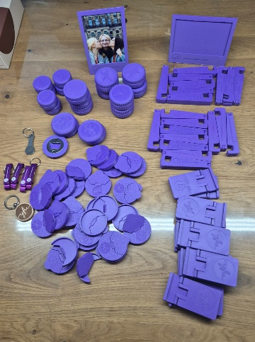
Ich habe die Objekte der jeweiligen Technik zu geordnet. Ich habe immer alle nötigen Dateien verknüpft, so könnt ihr sie selber nachbauen.

3D-Druck
Ich derzeit einen ELEGOO Centauri Carbon als 3D Drucker. Aus diesem Grund sind meine Objekte Einfarbig gestaltet. Überwiegend drucke ich die Objekte in PLA, aber bei Bedarf könnt ihr sicher auch andere Materialien verwenden. Als Slicer nutze ich Orca Slicer.
Ich nutze folgende Filamente
Branding | Link
DEEPLEE PLA+ in Lila | https://www.amazon.de/dp/B0DKP1FMYD?th=1
Elegoo PLA+ Translucent, 1,75 mm | https://www.amazon.de/dp/B0CD7BS7B1/?th=1
eSUN ABS+ Schwartz 1.75mm | https://www.amazon.de/dp/B07FQ2JLJG?th=1

YFU-Sofa
Mit dem YFU-Sofa hat meine 3D Aktivität für YFU angefangen
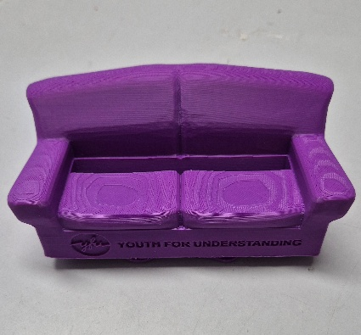
Ich wurde inseriert von einer Aktion aus 2022/2023
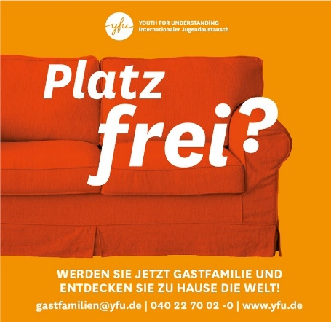
Dieses Bild gibt es in Visitenkarten Größe und so ist mein Ständer dazu geeignet Visitenkarten aufzustellen. Das Sofa eignet sich also gut als Werbeaufstelle. Es ist ein Eyecatcher und hilft auf die Karten aufmerksam zu machen.

Logo Lampe
Die Logo Lampe ist etwas aufwändiger herzustellen. Zum einen enthält sie drei verschiedenen Farben, außerdem braucht ihr einen LED-Streifen, Alu-Folie und Kleber.
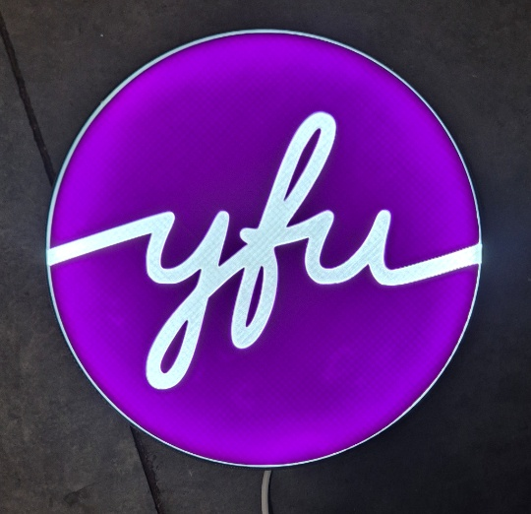
Für die Schale würde ich Schwarzes Filament empfehlen. Außerdem ist zu empfehlen ein wärmeresistentes Filament zu nehmen. Ich nutze hier ABS. Sicher geht alles auch in PLA aber wenn die Lampe länger an bleibt, könnte es doch wärmer werden. Bei der weißen Platte empfehle ich ein Transparentes PLA. Darauf werden dann die Lila PLA-Elemente mit Sekunden Kleber aufgeklebt. Außen rum in der Schale wird der LED-Streifen eingeklebt. Damit die Lampe gleichmäßiger ausgeleuchtet wird, wird die Schale mit ALU-Folie ausgelegt, die dort eingeklebt wird. Anschließend wir der zweifarbige Deckel auf die Schale geklebt.

Klapp Handy Ständer
Der Klapp Handy Ständer besteht aus drei teilen die zusammengesetzt werden müssen.
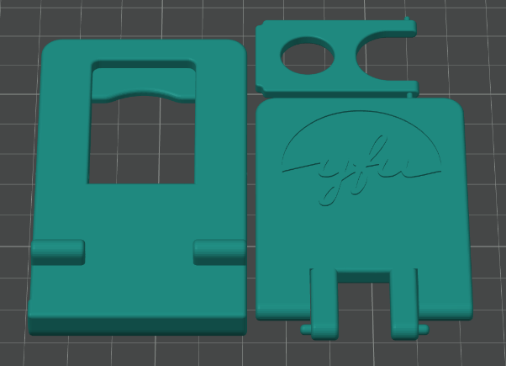
Das ist schnell gemacht. Danach hat man einen Ständer, der zum Transport, kompakt zusammen gefaltet ist. Bei der Benutzung kann man den Winkel in mehreren Stufen einstellen.
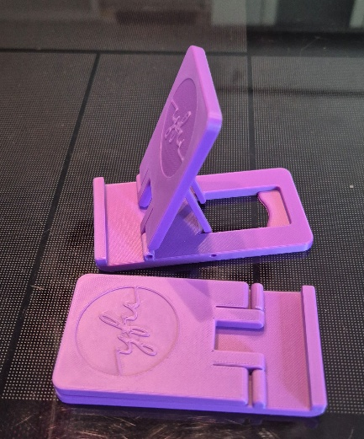

Falt Handy Ständer
Der Falt Handy Ständer kann in einem Stück gedruckt werden.
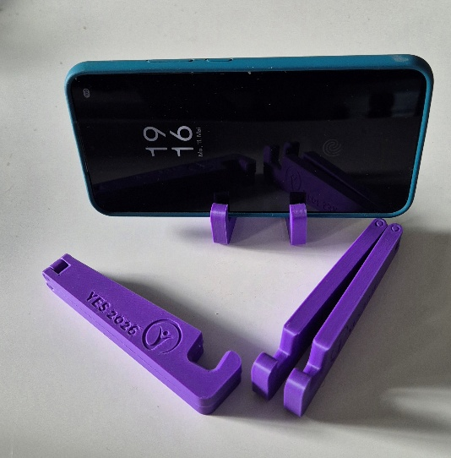
Anders als beim Klapp Handy Ständer, kann hier der Winkel des Handys nicht eingestellt werden. Ansonsten ist er sehr kompakt und eignet sich auch für Tablets.

Runder Flaschenöffner
Der Runde Flaschenöffner besteht aus einem Gedrucktem Körper und aus einer Flaschenöffner-Einsatz. Den Einsatz habe ich über Amazon bestellt https://www.amazon.de/dp/B0CHYP1NJQ
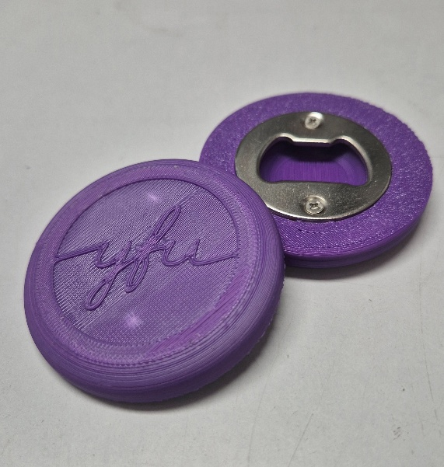
Leider sind die bei dem Einsatz mitgelieferten Schrauben zu lang so das ich andere Schrauben bestellen musste.
Holz Schrauben https://www.amazon.de/dp/B0BMQG97MQ?th=1
Gewinde Schrauben https://www.amazon.de/dp/B01D4R5A1E
Gewindeeinsätze https://www.amazon.de/dp/B0FT1STKDD?th=1

Pillendosen
Ich habe im laufe der Zeit verschiedene Pillendosen gedruckt. Einige eigene Versionen haben sich im Alltag nicht bewährt. Das aktuelle Design scheint aber recht brauchbar zu sein. Es geht nicht von alleine in der Tasche auf. Lässt sich aber einfach genug öffnen.
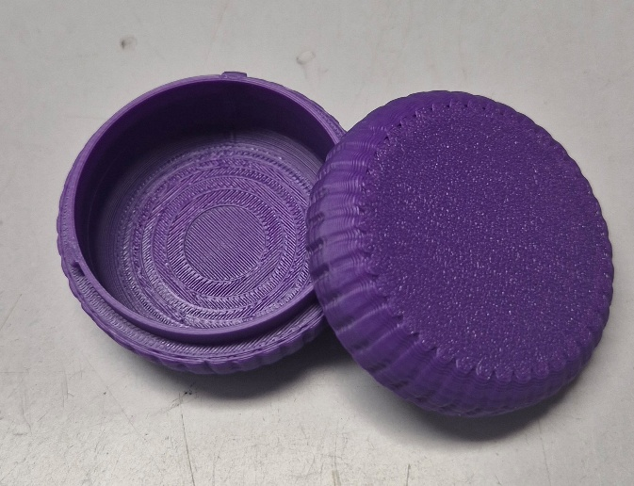
Ich drucke sie mit oder ohne Logo in verschiedenen Größen. Je nach Größe lassen sie sich auch für andere Zwecke nutzen.

YFU-Pfeife
Die YFU-Pfeife ist ein eher kleines Objekt und ist besonders dafür geeignet Filament-Reste zu nutzen.
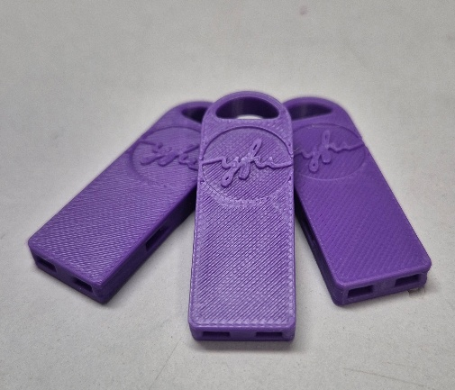
Sie braucht nur ~2.8g was ~95 cm entspricht.

Einkaufswagenlöser
Die Einkaufswagenlöser sind ebenfalls gut dafür geeignet Filament-Reste zu nutzen.
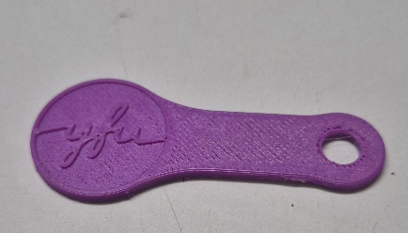
Sie brauche ~1,9g Filament was ~65 cm entspricht. Gerade wenn ich das Filament gewechselt habe drucke ich meistens erst einen Einkaufswagenlöser, auch um zu prüfen ob alles passt.

YFU-Lesezeichen
Das YFU-Lesezeichen ist mit ~4g Filament auch er ein leichtes Objekt und eignet sich deshalb auch gut für Reste-Drucken.
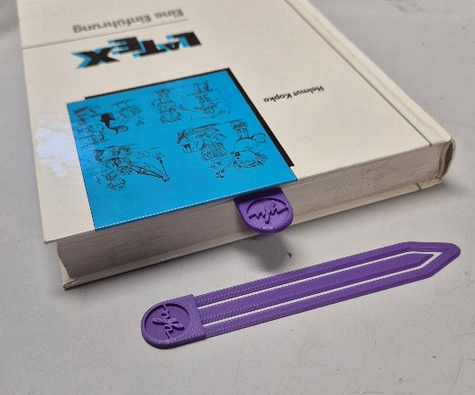

Karnevalsorden
Der Karnevalsorden war ein Fun-Projekt fürs Rheinland. Es gibt ihn mit YFU-Logo, EP-Logo und AP-Logo
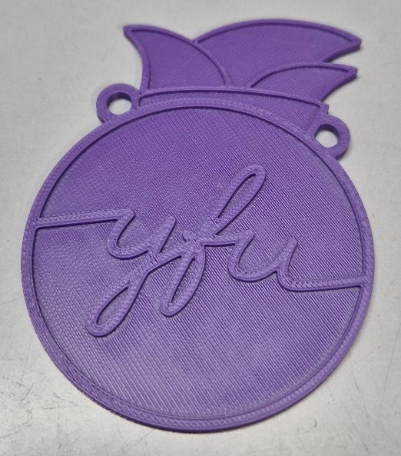

Getränke Dosen Deckel
Der Getränke Dosen Deckel ist im Sommer ganz praktisch. Hiermit verhindert man das etwas in die Dose fliegt was nicht reingehört.
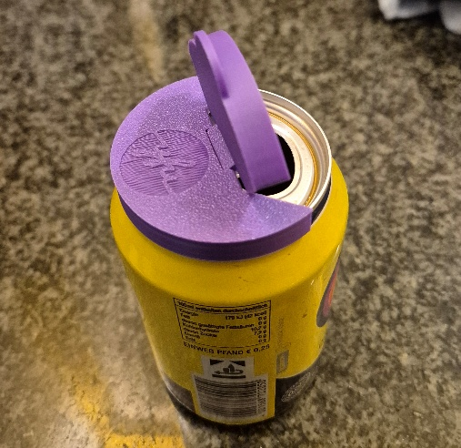

Laser Gravuren
Ich habe mir inzwischen einen günstigen Laser-Gravierer angeschafft. Dadurch ergab sich das ich auch hiermit Merchandising Objekte für YFU mache

Schlüsselanhänger 35mm
Für die Schlüsselanhänger 35mm habe ich bei Amazon folgende Rohlinge gefunden. https://www.amazon.de/dp/B0BB74WB25
Diese lassen sich einfach mit dem Laser bearbeiten.
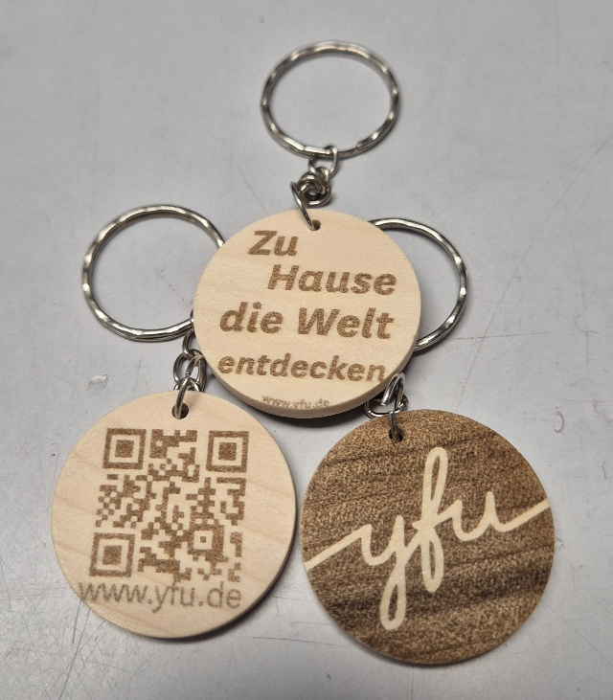
Ich habe sie jeweils von beiden Seiten graviert. Wobei ich die Seiten unterschiedlich gestalte.

Schlüsselanhänger 40mm
Die Schlüsselanhänger 40mm sind deutlich Dicker als die 35mm variante.
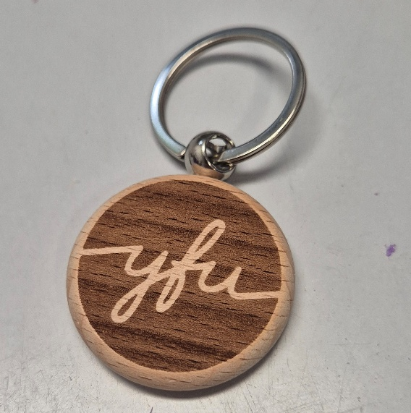
Ansonsten gestallte ich sie ähnlich wie die 35mm. Das heißt, auf einer Seite das YFU Logo und die andere Seite variiert.

Aluminiumanhänger

Ohrringe
Die Ohrringe bestehen aus 20mm runden Aluminiumblechen mit Loch, zwei runden Ösen und einem Ohrring-Konverter oder Ohrclips. Natürlich können auch Ohrring Haken genutzt werden.
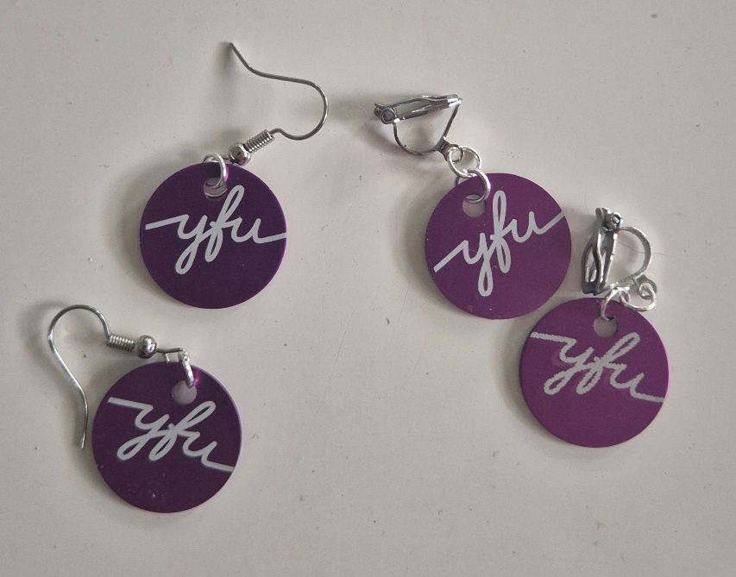
Ohrring-Konverter: https://www.amazon.de/dp/B0BMV1DXK1?th=1
Ohrclips: https://www.amazon.de/dp/B0BZCK19H6?th=1
Ohrring Haken: https://www.amazon.de/dp/B09FSR65S3

Aluminium-Flaschenöffner
Die Aluminium-Flaschenöffner habe ich als Rohlinge von AliExpess
https://de.aliexpress.com/item/1005006533602424.html
wo sie für ~30cent/Stück zu bekommen sind.
